2019年首都非公经济金融服务推进会邀请函

各街道商会、会员企业：
为深入贯彻党中央、国务院关于金融服务民营、小微企业的决策部署，落实市委市政府各项金融政策措施，有效解决民营、小微企业融资难、融资贵、融资慢问题，进一步优化首都金融生态环境，推动首都非公经济健康发展，北京市工商联定于2019年6月27日（星期四）9:30-11:30，在北京市海淀区永泰福朋喜来登酒店（海淀区远大路25号院）二层宴会厅举办“2019年首都非公经济金融服务推进会”。
诚挚邀请您单位和相关会员届时出席，请填写参会报名回执，于6月21日（星期五）前反馈至西城区工商联经济服务部。

附件：1.会议议程
2.参会回执
3.会议地点位置图

北京市工商业联合会
2019年6月19日

联 系 人：李鹏 83495765
邮 箱: 5235193@QQ.com
附件1：

2019年首都非公经济金融服务推进会
会议议程

主办单位：北京市工商业联合会
北京市地方金融监管局
人民银行营业管理部
协办单位：北京投融资商会

一、会议时间：2019年6月27日（星期四）9:30-11:30
二、会议地点：永泰福朋喜来登酒店二层宴会厅
（海淀区远大路25号）
三、会议主题：
精准实施普惠金融支持民营、小微企业健康发展
四、会议规模：参会人数约500人
五、参会领导和单位：
中共北京市委统战部
北京市工商业联合会
北京市地方金融监督管理局
人民银行营业管理部
北京市工商联副主席、副会长单位，区工商联、行业商会、外埠商会、会员企业，北京民营企业百强代表
金融机构、产业园区和孵化器等
六、会议议程：
主持人：市委统战部副部长、市工商联党组书记赵玉金
09:00—09:30 来宾签到
09:30—10:00 领导致辞
- 北京市政协副主席、市工商联主席燕瑛讲话
- 北京市金融局党委书记、局长霍学文讲话（拟邀请）
- 人民银行营业管理部主任杨伟中讲话（拟邀请）
10:00—10:40 政策解读
- 市金融监管局解读《深化金融供给侧改革 持续优化金融信贷营商环境的意见》
5、中信建投证券投资银行委员会委员、董事总经理李旭东解读科创板有关政策和流程
10:40—11:10 金融产品发布
6、北京投融资商会“首都民营企业产权保护投融资服务体系”发布
7、建设银行北京分行“小微快贷”系列产品发布
11:10—11:30 参观展位，项目对接
附件2：

参 会 回 执

姓 名 | 工作单位及职务 | 联系方式（手机）

附件3：

会议地点位置图

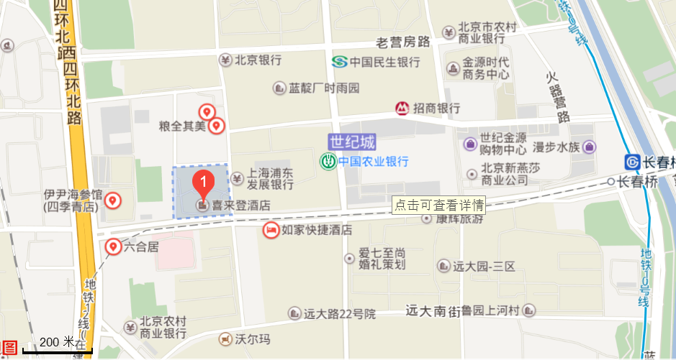
会场地址：北京市海淀区远大路25号院永泰福朋喜来登酒店
永泰福朋喜来登酒店电话：88898888

乘车路线：地铁10号线长春桥站D2出口，西行1.5公里；425、79、运通101、355路远大路站下车即到。

